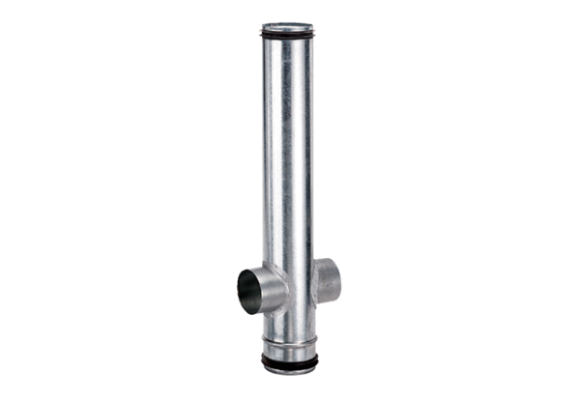Brandschutz-Ausgleichselement BA 125/80-2Verpackungseinheit: 1 StückSortiment: B
Artikelnummer: 0093.1005Hersteller: MAICO

